И забываю мир, и в сладкой тишине
Я сладко усыплён моим воображеньем,
И пробуждается поэзия во мне…
А.С. Пушкин

- УЧИТЕЛЬ
Мир подобен книге, и тот, кто знает только свою страну, прочитал в ней лишь первую страницу. Нашу страничку мы хотим открыть словами великого русского композитора Д.Д. Шостаковича, столетний юбилей которого отметили в этом году: «Подлинная культура всегда служит миру. Чем больше книг, созданных в разных странах, прочтет человек, чем больше симфоний прослушает, чем больше картин и фильмов увидит, тем яснее ему станет ценность нашей культуры, тем большим преступлением покажется ему покушение и на нашу культуру, и на жизнь любого человека».
С удовольствием приглашаем вас в удивительный мир поэзии английского романтизма, ставший доступным для нас благодаря переводам замечательных русских поэтов – Пушкина, Лермонтова, Блока, Бальмонта, Пастернака, Маршака...

Звучат «Грёзы» Шумана или ШОПЕН «Ноктюрн №2 ми бемоль мажор»

- Ведущий 1 читает на фоне музыки Шумана

Блажен, чья жизнь с природою едина,
Кто чужд ярму раба и трону властелина.

Я часть Природы, я – её созданье,
Мне ненавистны улиц шум и гам,
Но моря гул, но льдистых гор Блистанье!
Байрон

- ЛИТЕРАТУРОВЕД

Прозвучавшие строки Байрона можно считать манифестом романтизма - литературного течения, возникшего в Англии в 1780-1790гг.
Романтизм – литературное направление в европейском искусстве первой половины XIX века. Ему свойственны исключительность героев, идеализация их устремлений; контрастность ситуаций; напряжённость сюжета; красочность описаний и характеристик.
Романтики возвестили новое понимание искусства. Оно должно было стать естественным и непредсказуемым, как сама жизнь, и открыть прекрасное – в будничном, непреходящее – в мимолётном, вечное – в неуловимом и мгновенном.
Романтики стремились к природе, рвались вдаль, им хотелось восстановить цельность мира между мечтой и действительностью, духом и материей, чувством и разумом, жизнью и смертью, добром и злом, пороком и добродетелью, правдой и ложью, богатством и бедностью, миром и войной. У романтиков условием творчества было «чувство обдуманное». «Чувство обдумывается до тех пор, пока спокойное состояние мало-помалу исчезает, и некое переживание воспроизводится и начинает существовать в сознании само по себе». Классическое описание постепенного обдумывания этих чувств мы найдём у Пушкина.

- ШУМАН «ГРЁЗЫ»
- ВЕДУЩИЙ 2 читает эпиграф

И забываю мир, и в сладкой тишине
Я сладко усыплён моим воображеньем,
И пробуждается поэзия во мне…

Состояние спокойствия и в то же время творческого вдохновения – эта творческая диалектика является открытием романтической эпохи.
«Красота – это истина, а истина – красота, - вот всё, что мы знаем и что предстоит знать на свете». В этих строках Джона Китса сквозная идея романтиков.
Романтическая эпоха стала звёздным часом английской поэзии: мечтательной, согретой лиризмом, как стихи Вордсворта и Джона Китса; провидческой, философской, как баллады Кольриджа; бунтарской, пронизанной отзвуками грозных событий времени, как поэмы Джорджа Байрона.
Благодаря тому, что у нас были Пушкин, Лермонтов, Бальмонт, Блок, Пастернак, мы можем безо всяких потерь на своём языке почувствовать, в чём же заключалась сила английской поэзии.
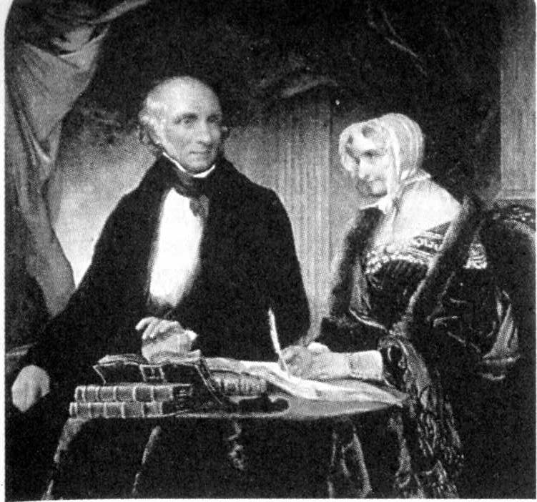


УИЛЬЯМ ВОРДСВОРТ

- БИОГРАФ

Уильяма Вордсворта и Кольриджа называют поэтами «озёрной школы» по живописному району на северо-западе страны. «Поэзия, - утверждал Вордсворт, - начало и венец всякого знания, она также бессмертна, как человеческое сердце. Поэзия – способ выразить душевное волнение». Он провозгласил главным предметом поэзии чувства, мысли и судьбу крестьянина. Его романтизм – это сельская тишина и неторопливые размышления. Общая тональность стихотворений – минорная, элегическая. Причину этой скорби он раскрывает в поэтическом цикле «Люси», навеянном воспоминаниями о ранней смерти возлюбленной. Её прекрасный женственный образ таит в себе скрытый философский смысл: оплакивая гибель Люси, автор убеждает нас в том, как стали одиноки люди его поколения во враждебном им мире, как они страдают от своей разобщённости.

- ЧТЕЦ

«Люси»

Среди нехоженых дорог,
Где ключ студеный бил,
Ее узнать никто не мог
И мало кто любил.
Фиалка пряталась в лесах,
Под камнем чуть видна.
Звезда мерцала в небесах
Одна, всегда одна.
Не опечалит никого,
Что Люси больше нет,
Но Люси нет — и оттого
Так изменился свет,
К чужим, в далекие края
Заброшенный судьбой,
Не знал я, родина моя,
Как связан я с тобой.
Теперь очнулся я от сна
И не покину вновь
Тебя, родная сторона —
Последняя любовь.
В твоих горах ютился дом.
Там девушка жила.
Перед родимым очагом
Твой лен она пряла.
Твой день ласкал,
Твой мрак скрывал
Ее зеленый сад.
И по твоим холмам блуждал
Ее прощальный взгляд.

- ВЕДУЩИЙ1
По мнению многих исследователей творчества Вордсворта, его «Тинтернское аббатство» подсказало А.С. Пушкину тему и идею лирического отрывка «Вновь я посетил тот уголок земли, где я провёл изгнанником два года…» Стихотворение Вордсворта «Не презирай сонета, критик» тоже ввёл в наш обиход А. С. Пушкин.

- ЛИТЕРАТУРОВЕД
Сонет – стихотворение из 14 строк, образующих 2 катрена (четверостишия) и 2 терцета (трёхстишия). Эта форма, применяемая в пейзажной, философской и любовной лирике. Она приемлема для выражения самых разнообразных мыслей и чувств. Наиболее яркая образная мысль заключена в последних двух строчках, так называемом сонетном замке. В разное время и в разных странах сонет приобрёл различные вариативные формы.
Размер стиха в английской поэзии - пятистопный ямб. Русские сонеты писались 5-стопным,6-стопным ямбом, обращение к 4-стопному было обычным явлением для нашей поэзии.

- ЧТЕЦ
«СОНЕТ»
Суровый Дант не презирал сонета;
В нём жар любви Петрарка изливал;
Игру его любил творец Макбета;
Им скорбну мысль Камоэнс облекал.

И в наши дни пленяет он поэта:
Вордсворт его орудием избрал,
Когда вдали от суетного света
Природы он рисует идеал.

Под сенью гор Тавриды отдалённой
Певец Литвы в размер его стеснённый
Свои мечты мгновенно заключал.

У нас его ещё не знали девы,
Как для него уж Дельвиг забывал
Гекзаметра священные напевы.
1830

ЛИТЕРАТУРОВЕД
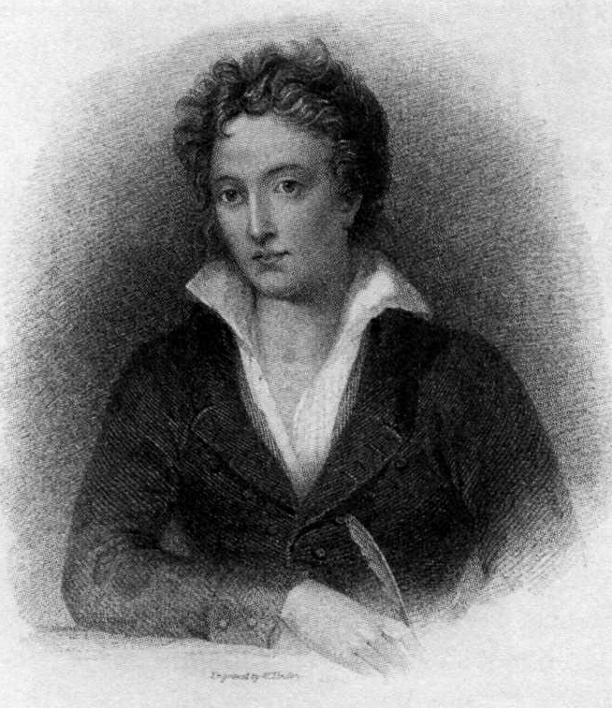
В 1830 году в Болдине под рукой Пушкина оказалась пьеса английского поэта-романтика Джона Вильсона «Чумный город», в которой описывалась великая лондонская чума 1665 года. Маленькая трагедия «Пир во время чумы», опубликованная в 1832 году с авторским подзаголовком «Отрывок из Вильсоновой трагедии» «The city of the plague», представляет собой перевод фрагмента этой пьесы. Связь культур рождает шедевры.

- ВЕДУЩИЙ 2

«Непризнанными законодателями мира» называл поэтов Перси Биши Шелли: именно они побуждают людей осознать, как несовершенна жизнь, и стремиться к идеалам, достойным высокого призвания человека.

- БИОГРАФ

Судьба Шелли была трагической. Исключённый из Оксфорда за написание трактата «Необходимость атеизма», он необдуманно вступил в брак, который закончился разрывом и самоубийством жены. Спасаясь от скандала, бежал в Италию; правительственным указом ему навсегда запретили видеть своих детей. Трагедия шла за ним по следу. В ясный летний день нежданно налетевший шторм перевернул яхту, в которой поэт возвращался на свою виллу в Ливорно. Тело выбросило на берег лишь два дня спустя. Оно было сожжено прямо на побережье в присутствии Дж.Байрона, тоже поэта-изгнанника.

- ЛИТЕРАТУРОВЕД

Свои художественные верования Шелли изложил в трактате «Защита поэзии». «Срывается покров привычности со всех явлений, и открывается красота, скрытая и дремлющая в их сущности». Под взглядом и пером поэта знакомое видится заново. Благодаря этому принципу открытия «необычайного в обычном» заговорила в стихотворных стихах листва, запел ветер у Вордсворта, застрекотал кузнечик и запел соловей у Китса, взвился в небо и был пойман жаворонок у Шелли, прозвучал в стихах Томаса Мура близкий и далёкий вечерний звон.

- ВЕДУЩИЙ 2
Шелли, как мало кто другой, был наделён способностью запечатлевать изумительную изменчивость природы, душевных состояний, сего порядка вещей в мире. Изменчивость- главный мотив романтиков, представление о том, что мир меняется непрерывно, изменение – закон жизни.

- ЧТЕЦ
«МИНУВШИЕ ДНИ» в переводе Бальмонта

Как тень дорогая умершего друга,
Минувшие дни
Приходят к нам с лаской в минуты досуга;
Надежд невозвратных в них блещут огни,
Любви обманувшей, мечты невозможной;
Как смутные призраки, с лаской тревожной
Приходят к нам прошлого дни.

Как сны золотые пленительной ночи,
Минувшие дни
На миг лишь один устремляют к нам очи¥
И так же, как сны, нам отрадны они.
В них самая мука нежнее, чем счастье;
Как солнечный свет после мрака ненастья,
Нам дороги прошлые дни.

Приходите вы из пучины забвенья,
Минувшие дни.
Взирая на вас, мы полны сожаленья:
Вы снова умчитесь, - мы снова одни.
И, как мы над трупом ребёнка рыдаем,
Мы смех наш минутной слезой провожаем,
Погибшие прошлые дни!

ЛИТЕРАТУРОВЕД

Романс – небольшое лирическое стихотворение песенного типа. Родина романса – Испания. В России появился на рубеже XYII – XYIII веков.

«Островок» (перевод Бальмонта) романс МУЗЫКА С.Рахманинова

«ОСТРОВОК»

Островок лесистых склонов,
Белоснежных анемонов,
Где, фиалковую тень
Влажной свежестью колыша,
Дремлет лиственная крыша;
Где ни дождь, ни ветер синий
Не тревожат стройных пиний;
Где царит лазурный день;
Где, поверх блаженных гор,
Что доплел в жемчужной пряже,
Смотрят облачные кряжи
В синеву живых озер.

- ВЕДУЩИЙ 1
РЕПРОДУКЦИИ И.К. АЙВАЗОВСКОГО
Погасло дневное светило;
На море синее вечерний пал туман.
Шуми, шуми, послушное ветрило,
Волнуйся подо мной, угрюмый океан.
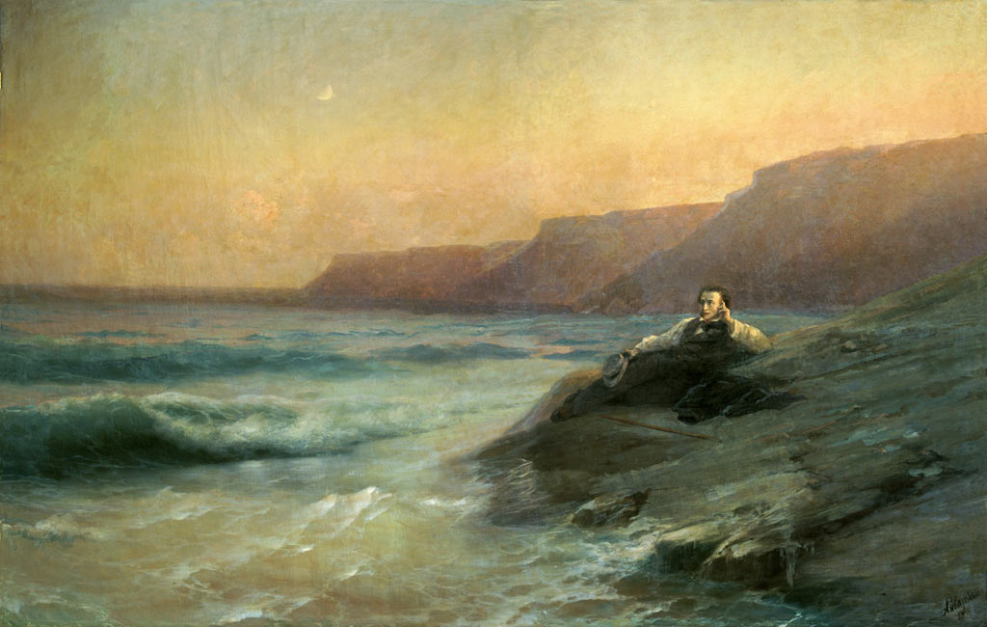
А.С. Пушкин

ВЕДУЩИЙ 2

Белеет парус одинокий
В тумане моря голубом!..
Что ищет он в стране далекой?
Что кинул он в краю родном?..
И.К. Айвазовский «Пушкин на берегу Черного моря»
М. Ю. Лермонтов
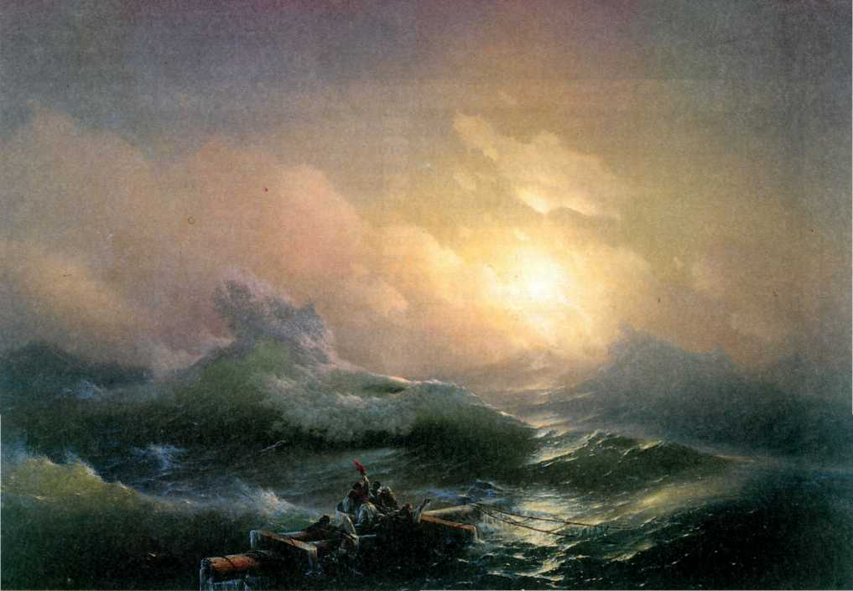
ВЕДУЩИЙ 1

Завыла буря; хлябь морская
Клокочет и ревет, и черные валы
Идут, до неба восставая,
Бьют, гневно пеняся, в прибрежные скалы.
Е. А. Баратынский
Айвазовский «Девятый вал»
- ВЕДУЩИЙ 2

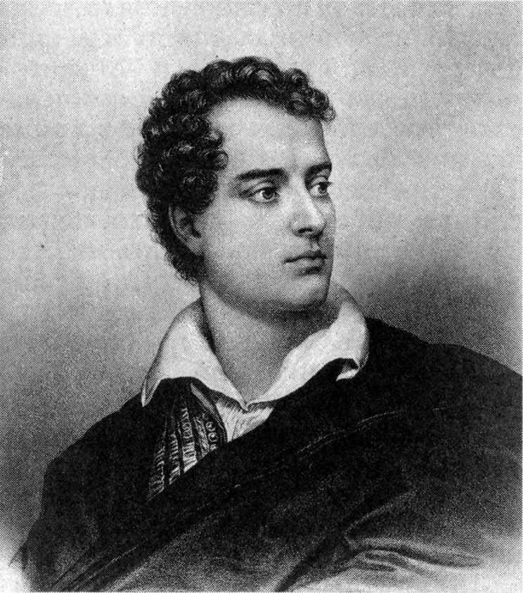
Какие знакомые, близкие русскому сердцу строки! В них живет гордый дух изгнанника, искателя гроз и штормов. А ведь эти стихи — отклики и отголоски русской лиры на творчество великого гения туманного Альбиона Джорджа Гордона Байрона. Сейчас трудно представить себе, что значил для современников этот загадочно разочарованный паломник, избранник и изгнанник, идол и демон в одном лице. Обаяние его граничило с магнетизмом. Под знаком Байрона развивались литература, музыка и искусство романтизма, складывались убеждения, образ мыслей, манера поведения. Он был, наряду с Наполеоном, кумиром своей эпохи. Что же это была за эпоха?

СКРЯБИН ЭТЮД №8

ВЕДУЩИЙ 1
То было начало нового века — не только в календарном, но и в широком культурно-философском смысле. Эта переломная эпоха была связана с Великой французской революцией. Старая феодально-крепостническая Европа была до основания потрясена этим событием. Парижане, взявшие в 1789 году Бастилию, дали наглядный урок всем народам: вековые традиции можно изменить и создать государство без короля и дворянских привилегий. Но жизнь оказалась сложнее, чем это представлялось. Свобода, Равенство и Братство, провозглашенные в Париже в 1789 году, были потоплены в крови наполеоновских войн, попраны восстановленными тронами монархий. И неизбежно наступило разочарование. Разброд и смятение царили в умах. И поэзия Байрона, поэзия мировой скорби и душевного разлада, была созвучна времени. «Что такое поэзия? Ощущение предшествовавшего мира и мира будущего», — писал Байрон. Его страстная исповедь стала исповедью сына века, а его герои — действительными героями своего времени. Их отличали мощь и сила страстей, гордая воля, которые сочетались с индивидуализмом и разочарованием. Кто же был этот человек, сумевший с большой художественной силой выразить мысли и чувства своего времени, именем которого названа целая эпоха — эпоха «байронизма»?
Понять душу поэта поможет его родной язык – английский. Перенесёмся на миг в далёкую Англию.

  - Учащийся знакомит с биографией на английском языке

Byron was born in London on the 22 nd of January, 1788, in an old aristocratic family. His mother came from a rich Scottish family. His father was a poor army officer who spent his wife's money very soon and died when the boy was three years old. George spent his childhood in Scotland. There the boy went to a grammar school. He liked history and read much about Rome, Greece and Turkey. "I read eating, read in bed, read when no one else read, since I was five years old," he said later.
Scotland became his motherland. He loved its beautiful nature, the rocky coast and mountains of the country. His love of this j scenery was reflected in many_of_his_ poems.
At 17 Byron entered Cambridge University and there his literary career began.

- БИОГРАФ
«Джордж Ноэл Гордон Байрон родился в 1788г.в Шотландии в я дворянской семье. Отец его рано умер вдали от сына, во Франции, куда он уехал, спасаясь от кредиторов. Болезненный мальчик провёл детство вдвоём с матерью. У него рано развился интерес к книгам. В десять лет Байрон унаследовал титул лорда. Он поселился в развалившемся замке деда, который способствовал развитию романтического воображения. Рос он, с постоянной готовностью дать отпор всякому, кто посмеет заикнуться о том, что его род пришёл в упадок, или о врождённой хромоте будущего поэта. Ранимость, надменность, тоска – качества Байрона, определявшие тональность его поэзии. Байрон первым превратил лирику в исповедь и дневники личности.

- ЛИТЕРАТУРОВЕД

В начале 20-х годов XIX века в России появился жгучий интерес к творчеству Байрона, главным героем которого был человек мятущийся и свободолюбивый, гордый и одинокий, жаждущий борьбы, носящий на челе печать страданий роковых и невыраженных душевных тайн.
Упоение Байроном совпало с запросами поколения 20-х годов. Мятежность литературных героев была выражением мечты о лучшем мироустройстве. Идеи и страсти этого поколения не развеялись на Сенатской площади. Байронизм стал значительным явлением духовной жизни мыслящего русского общества. Пушкин говорил о Байроне: «Властитель наших дум…». Суть байронизма – «преждевременная старость души» как драма времени. Всего выразительнее она описана в поэме « Паломничество Чайльд Гарольда» (1812 – 1818).
В ней предстаёт новый тип героя, на котором лежит мета времени, – юноша, чьи ранние годы, как и байроновские, прошли в отблесках исторических гроз. Он опоздал на эту величественную драму и теперь терзается мыслями от бесцельности своего существования. Скепсис, эгоистическое своеволие, несчастный жребий человека, неспособного обрести призвание – вот та «болезнь ума и сердца роковая», которую первым распознал Байрон. Ею страдает и пушкинский Онегин, по определению Пушкина, «москвич в гарольдовом плаще» и лермонтовский Печорин.
Для юного Лермонтова он был эталоном человека и поэта. «Тоски язвительная сила » стала опознавательным знаком поэзии Байрона, основной мотив которой верно и остро передал Лермонтов.

- ВЕДУЩИЙ 2

Послушайте отрывок из стихотворения Байрона «Душа моя мрачна» из цикла «Еврейские мелодии» в оригинале и в переводе М.Ю.Лермонтова.
- ЧТЕЦ

My Soul Is Dark

My soul is dark – Oh! Quickly string
The harp I yet can brook to hear;
And let thy gentle fingers fling
Its melting murmurs o ear mine ear.
If in this heart a hope be dear,
That sound shall charm it forth again:
If in these eyes there lurk a tear,
Twill flow, and cease to burn my brain.
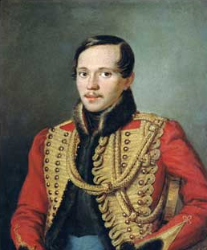
Душа моя мрачна.

Душа моя мрачна.
Скорей, певец, скорей!
Вот арфа золотая:
Пускай персты твои, промчавшися по ней,
Пробудят в струнах звуки рая.
И если не навек надежды рок унёс,
Они в груди моей проснутся,
И если есть в очах застывших капля слёз,
Они растают и прольются.

- БИОГРАФ

В 1808 году Байрон познакомился с женой английского дипломата миссис Спенсер Смит, «женщине необычайной», смелой. Стихотворение «Прости» посвящено ей.

- ЧТЕЦ
Farewell! If Ever Fondest Prayer

Farewell! If ever fondest prayer
For other's weal avaiFd on high,
Mine will not all be lost in air,
But waft thy name beyond the sky.
T were vain to speak, to weep, to sigh:
Oh! more than tears of blood can tell,
When wrung from guilt's expiring eye,
Are in that word - Farewell! - Farewell!

These lips are mute, these eyes are dry;
But in my breast and in my brain,
Awake the pangs that pass not by,
The thought that ne'er shall sleep again.
My soul nor deigns nor dares complain,
Though grief and passion there rebel;
I only know we loved in vain -
I only feel - Farewell! - Farewell!

- ЧТЕЦ
Прости
Прости! Коль могут к небесам
Взлетать молитвы о других,
Моя молитва будет там;
И даже улетит за них!
Что пользы плакать и вздыхать?
Слеза кровавая порой
Не может более сказать,
Чем звук прощанья роковой!...
Нет слез в очах, уста молчат,
От тайных дум томится грудь,
И эти думы, вечный яд, -
Им не пройти, им не уснуть!
Не мне о счастье бредить вновь, -
Лишь знаю я (и смог снести),
Что тщетно в нас жила любовь,
Лишь чувствую - прости! прости!
Перевод М. Лермонтова
  - БИОГРАФ
Стихотворение посвящено женщине, погибшей любви, но любви, которая была дорога любившим. Поэты сожалеют о том, что наступил час прощанья, но при этом остаются благородны и великодушны. Как не вспомнить слова великого Пушкина: «Как дай вам бог любимой быть другим»!

- ВЕДУЩИЙ.
Любовная лирика полна нежности и чистоты. Мы предлагаем вашему вниманию стихотворение, положенное на музыку нашими исполнителями.

Ты плачешь — светятся слезой
Ресницы синих глаз.
Фиалка, полная росой,
Роняет свой алмаз.
Ты улыбнулась — пред тобой
Сапфира блеск погас;
Его затмил огонь живой,
Сиянье синих глаз.
Вечерних облаков кайма
Хранит свой нежный цвет,
Когда весь мир объяла тьма
И солнца в небе нет.
Так в глубину душевных туч
Твой проникает взгляд.
Пускай погас последний луч —
В душе горит закат.
- БИОГРАФ

Основная черта характера Байрона, определившая всю его жизнь, - свободолюбие. Он постоянно разоблачал мир социальной несправедливости, жестокости. Верный этой идее, поэт отправился в 1823 г. в Грецию, где прожил полгода в ожидании всенародного движения. Радостную напряжённость этого ожидания передают прекрасные стихи « Из дневника в Кефалонии», переведённые А. Блоком:

- ПОРТРЕТ
Journal in Cephalonia

The dead have been awakened — shall I sleep?
The World's at war with tyrants — shall I crouch?
The harvest's ripe — and shall I pause to reap?
I slumber not; the thorn is in my Couch;
Each day a trumpet soundeth in mine ear,
Its echo in my heart —

Из дневника в Кефалонии

Встревожен мертвых сон,— могу ли спать?
Тираны давят мир,— я ль уступлю?
Созрела жатва,— мне ли медлить жать?
На ложе — колкий терн; я не дремлю;
В моих ушах, что день, поет труба,
Ей вторит сердце…

В декабре 1823 г., когда движение разрослось, Байрон решил высадиться на берег Греции. Пять дней, не раздеваясь, он провёл в ожидании момента безопасной высадки. Высадка была тяжёлой. Он бросился вплавь в одежде, держа на руках греческого ребёнка, которого он ещё на борту обещал доставить родителям. Так ночью, продрогший, измученный, он сидел на берегу и отогревал застывшие руки ребёнка…
Труды и лишения лагерной жизни подорвали здоровье Байрона. Он заболел лихорадкой и в апреле 1824 г. умер… Он умер в городе Миссолунги в Западной Греции при попытке вернуть этой стране её древнюю свободу и славу.

С.РАХМАНИНОВ «ВОКАЛИЗ»
читает на фоне музыки
- ЧТЕЦ

Гречанка верная! не плачь, — он пал героем,
Свинец врага в его вонзился грудь.
Не плачь — не ты ль сама ему пред первым боем
Назначила кровавый чести путь?
Тогда, тяжелую предчувствуя разлуку,
Супруг тебе простер торжественную руку,
Младенца своего в слезах благословил,
Но знамя черное свободой восшумело,
Как Аристогитон, он миртом меч обвил,
Он в сечу ринулся — и, падши, совершил
Великое, святое дело.

- ИСКУССТВОВЕД

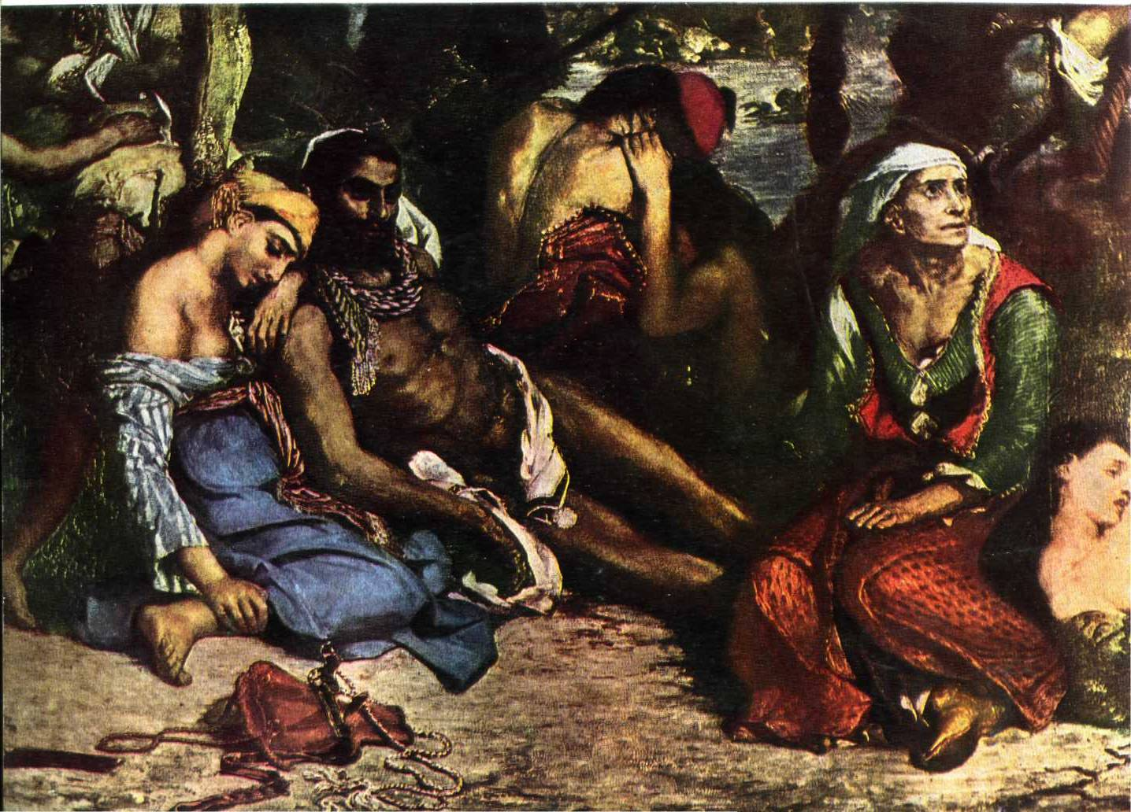
1824 год. Греция. Миссолунги. Здесь 19 апреля скончался великий Байрон. Боец. Романтик. Его сердце осталось в Греции, а тело перевезли в Англию. Французский художник-романтик Эжен Делакруа пишет картину «Резня на Хиосе», это памятник, реквием поэту – борцу за свободу Греции. Сама неприкрытая правда – страшная, жестокая, глядела на притихших посетителей выставки. В сентябре 1821 г. турецкие каратели уничтожили мирное население Хиоса. Греческого острова в Эгейском море. Более 40 тысяч жителей было убито. Страдания порабощённого народа. Ужас войны. Всё, чем жила тогда Европа, сказал своим полотном Делакруа.
1830год. Июльская революция свершилась! «Самым интересным временем нашего века» назвал А.С. Пушкин революционный переворот в Париже, он открыто радовался ему и охотно делился со своими петербургскими друзьями свежими новостями, что было, как известно, небезопасно…Эжен Делакруа создает холст «Свобода на баррикадах. 28 июля 1830г».Гимн Победе. Триумфом романтизма стали картины, написанные в Алжире и Марокко, куда художник отправился с дипломатической миссией в 1832г
Необъятен его вклад в развитие мировой культуры. «Композитором в живописи» назвал его наш художник Суриков. В его полотнах и ритм, и гармония, присущие музыке. Но лучше об этом удивительном качестве живописи сказал Делакруа: «Искусство – значит поэзия. Без поэзии не может быть искусства».

- ВЕДУЩИЙ
На смерть Байрона Пушкин отозвался стихотворением «К морю»

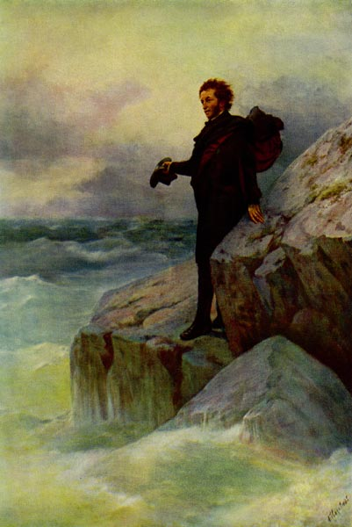
К морю
Прощай, свободная стихия!
В последний раз передо мной
Ты катишь волны голубые
И блещешь гордою красой.
Как друга ропот заунывный,
Как зов его в прощальный час,
Твой грустный шум,
Твой шум призывный
Услышал я в последний раз.
Моей души предел желанный!
Как часто по брегам твоим
Бродил я тихий и туманный,
Заветным умыслом томим!
Как я любил твои отзывы,
Глухие звуки, бездны глас,
И тишину в вечерний час,
Айвазовский «Пушкин у моря»
И своенравные порывы!
Ты ждал, ты звал... я был окован!
Вотще рвалась душа моя:
Могучей страстью очарован,
У берегов остался я...
О чем жалеть? Куда бы ныне
Я путь беспечный устремил?
Один предмет в твоей пустыне
Мою бы душу поразил.
Одна скала, гробница славы...
Там погружались в хладный сон
Воспоминанья величавы:
Там угасал Наполеон.
Там он почил среди мучений.
И вслед за ним, как бури шум,
Другой от нас умчался гений,
Другой властитель наших дум.
Исчез, оплаканный свободой,
Оставя миру свой венец.
Шуми, взволнуйся непогодой:
Он был, о море, твой певец.
Твой образ был на нем означен,
Он духом создан был твоим:
Как ты, могущ, глубок и мрачен.
Как ты, ничем не укротим.
Мир опустел... Теперь куда же
Меня б ты вынес, океан?
Судьба земли повсюду та же:
Где капля блага, там на страже
Уж просвещенье иль тиран.

- ВЕДУЩИЙ

Кому не знакомы слова и мелодия замечательной песни «Вечерний звон»? История ее создания необычна.

- ЛИТЕРАТУРОВЕД

В 1779 г. в Дублине в семье бакалейщика родился будущий поэт Томас Мур. Учился он в Дублинском университете. Литературную деятельность начал в 1800 г.
В цикле стихов Томаса Мура под названием «Песни разных народов» было напечатано стихотворение «Вечерний звон». По имеющимся сведениям это стихотворение является переложением армянской народной песни.
В этом же году в Москве в знатной дворянской семье родился Иван Иванович Козлов.
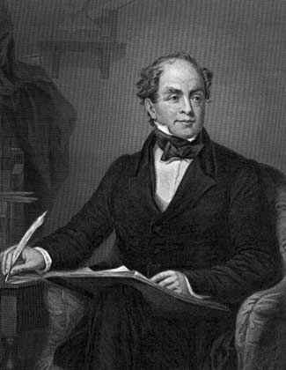
Домашние учителя дали ему отличное образование. С 16 лет он на службе в гвардии, затем на гражданской службе. В 1816 г. И. И. Козлов заболел и стал терять зрение. В 1821 г. он ослеп и вследствие паралича лишился ног. За годы болезни выучил английский и немецкий языки (итальянским и французским владел с детства), стал знатоком мировой поэзии, начал переводить и писать стихи.
В. А. Жуковский и его друзья оказывали поэту всевозможную помощь. В 1825 г. напечатана поэма Козлова «Чернец», пользовавшаяся необыкновенной популярностью. Один экземпляр первого издания поэмы Козлов послал А. С. Пушкину с дарственной надписью. Пушкин ответил ему стихами:
Томас Мур

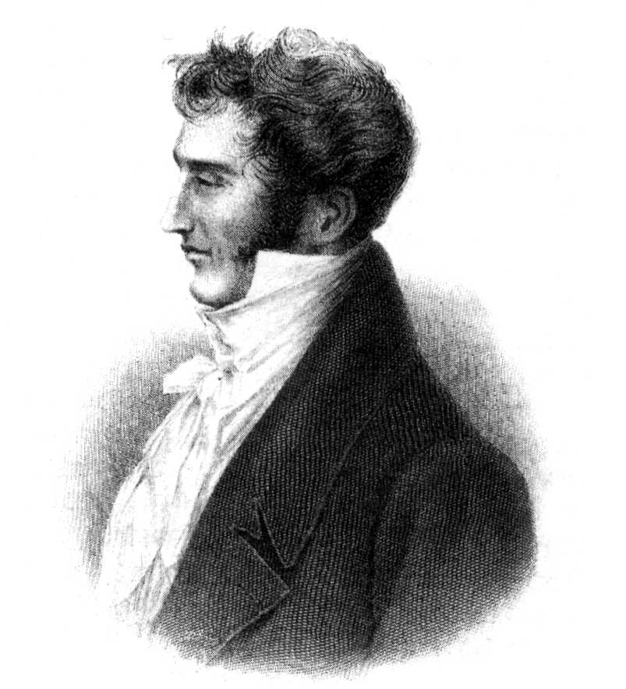
«Певец, когда перед тобой
Во мгле сокрылся мир земной,
Мгновенно твой проснулся гений,
На все минувшее воззрел,
И в хоре светлых привидений
Он песни дивные запел.
О, милый брат, какие звук...»

И. И. Козлов посвятил Пушкину два стихотворения «Байрон» и «К морю». Современники Козлова не раз отмечали музыкальность его слога. Стихотворение «Венецианская ночь» стало популярным романсом.
Литературная заслуга И. И. Козлова-переводчика заключается в том, что он познакомил читателей со многими классическими произведениями английских, итальянских, польских писателей. Козлов перевел стихотворение «Вечерний звон» Томаса Мура. Потом С. Монюшко и А. Т. Гречанинов положили стихи на музыку. Так появилась любимая Пушкиным, хорошо известная песня «Вечерний звон».
Хор школьников исполняет песню на английском языке.

Air — The Bells of St. Petersburg
How many a tale their music tells,
Of youth, and home, and that sweet time,
When last I heard their soothing chime.

Those joyous hours are pass'd away;
And many a heart, that then was gay,
Within the tomb now darkly dwells,
And hear no more those evening bells.

And so't will be when I am gone;
That tuneful peal will still ring on,
While other bards shall walk these dells,
And sing your praise, sweet evening bells!
Вечерний звон

Вечерний звон, вечерний звон!
Как много дум наводит он
О юных днях в краю родном,
Где я любил, где отчий дом,
И как я, с ним навек простясь,
Там слушал звон в последний раз!
Уже не зреть мне светлых дней
Весны обманчивой моей!
И сколько нет теперь в живых
Тогда веселых, молодых!
И крепок их могильный сон,
Не слышен им вечерний звон.
Лежать и мне в земле сырой!
Напев унывный надо мной
В долине ветер разнесет;
Другой певец по ней пройдет.
И уж не я, а будет он
В раздумье петь вечерний звон.
- БИОГРАФ

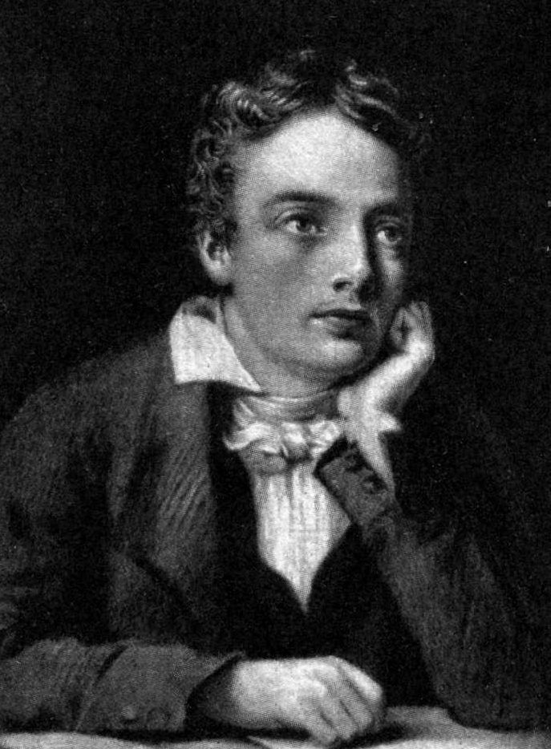
Джона Китса всю жизнь недоброжелатели попрекали незнатным происхождением. Он был сыном содержателя конюшни. Они заявляли, что юноша из такой семьи не способен постичь, а тем более воплотить красоту. А для Китса красота – в природе, любви, искусстве – стала настоящим божеством.
По образованию он был медиком, но больше всего его увлекало чтение греческих поэтов и книг по искусству античности.
И в жизни, и в поэзии он был истинным романтиком. Зная о своей неизлечимой болезни, чахотке, он всё-таки совершил две поездки в Шотландию, чтоб увидеть её величественные пейзажи, от которых учащённо билось сердце любого романтического поэта.
Китс был выдающимся мастером сонета. Строгая форма сонета воспринималась им как пример победы гармонии над хаосом и торжества вечной красоты над бесцветностью будней – мотив, особенно отчётливо прозвучавший в сонете «Море»(1817).

- ВЕДУЩИЙ
СОНЕТ «МОРЕ»
в переводе Бориса Пастернака
Шепча про вечность, спит оно у шхер,
И, вдруг расколыхавшись, входит в гроты,
И топит их без жалости и счёта,
И что-то шепчет, выйдя из пещер.
А то, бывает, тише не в пример,
Оберегает ракушки дремоту
На берегу, куда её с излёту
Последний шквал занёс во весь карьер.

Сюда, трудом ослабившие зренье!
Обширность моря даст глазам покой.
И вы, о жертвы жизни городской,
Оглохшие от мелкой дребедени,
Задумайтесь под мерный шум морской,
Пока сирен не различите пенья!
16 апреля 1817

- ЛИТЕРАТУРОВЕД
Сирены – в греческой мифологии полуптицы-полуженщины. Своим волшебным пением они увлекают мореходов, которые становятся добычей хищных сирен. В переносном смысле сирены – соблазнительные красавицы, чарующие своим голосом.

Сонет «Кузнечик и сверчок»
в переводе Маршака

Вовеки не замрёт, не прекратится
Поэзия земли. Когда в листве,
От зноя ослабев, умолкнут птицы,
Мы слышим голос в скошенной траве
Кузнечика. Спешит он насладиться
Своим участьем в летнем торжестве,
То зазвенит, то снова притаится
И помолчит минуту или две.

Поэзия земли не знает смерти.
Пришла зима. В полях метёт метель.
Но вы покою мёртвому не верьте.
Трещит сверчок, забившись где-то в щель,
И в ласковом тепле нагретых печек
Нам кажется: в траве звенит кузнечик.
30декабря 1816

- ВЕДУЩИЙ
Время, судья поистине разборчивый, отсеивает случайную поэзию и дарует жизнь настоящей. Романтиков время приговорило к бессмертию за впервые так полно проявленный и так всесторонне обдуманный универсализм в отношении к творчеству: «Жизнь – поэзия – правда».
Ослепительно-обжигающая поэзия, которую Байрон назвал «живым пламенем слов», всегда найдёт своего читателя. Мы хотим надеяться, что и вы в числе наших друзей. «Поэзия земли не знает смерти…».

